Лабораторная работа № 4

Дискреционное разграничение прав в Linux. Расширенные атрибуты

Адади Принц Чисом

Содержание

# 1 Цель работы

Получение практических навыков работы в консоли с расширенными атрибутами файлов

# 2 Выполнение лабораторной работы

1. От имени пользователя “guest” я определил расширенные атрибуты файла “file1”. Атрибутов нет (рис. 1).

Рис. 1: Определение атрибутов file1

Рис. 1: Определение атрибутов file1

1. С помощью команды дал права файлу на чтение и написание (рис. 2).

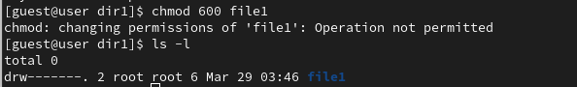

Рис. 2: Выдача прав

1. От имени пользователи “guest” я попробовал установить на файл атрибут “а”, но мне выдало ошибку (рис. 3).

Рис. 3: Выдача атрибута а

Рис. 3: Выдача атрибута а

1. Я зашел в другую консоль и выдал права администратора. Затем выдал файлу атрибут “а”. Файл получил атрибут успешно (рис. 4).

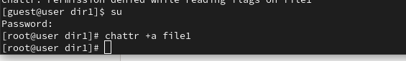

Рис. 4: Атрибут а у файла

1. Я проверил наличие атрибута у файла, используя пользователя “guest” (рис. 5).

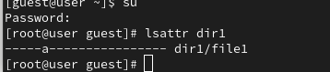

Рис. 5: Проверка атрибутов

1. Я попытался вписать в файл текст, но у меня выдало ошибку. После проверки текста в самом файле, команда ничего не выдала, так как файл пустой (рис. 6).

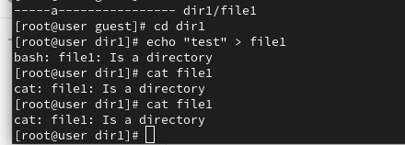

Рис. 6: Вписание текста в файл

1. Я попробовал переименовать файл, но у меня не получилось. Так же попробовал удалить файл, опять показало ошибку. И удалить содержимое файла я так же не смог (рис. 7).

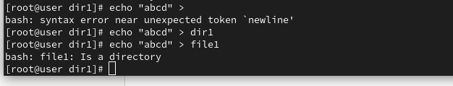

Рис. 7: Удаление и переименовывание файла

1. Я попытался изменить права у файла, но опять появилась ошибка (рис. 8).

Рис. 8: Изменение прав

Рис. 8: Изменение прав

1. Я забрал атрибут “а” у файла и проделал все манипуляции снова. Я смог вписать текст в файл, прочитать файл, удалить текст, переименовать файл, сменить атрибуты у файла и удалить файл (рис. 9).

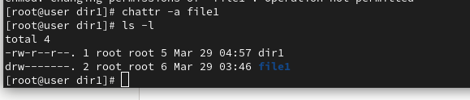

Рис. 9: Удаление атрибута “а”

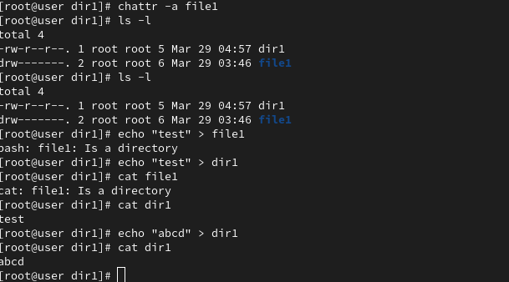 10) Я добавил вместо атрибута “а”, атрибут “i”. У меня не получилось вписать текст в файл, переименовать файл, удалить файл и добавить права (рис. **¿fig:0011?**).

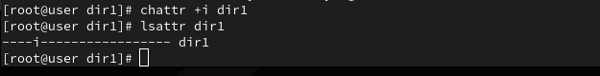

Рис. 10: Добавление атрибута “i”

1. Я забрал атрибут “i” и проверил всю работоспособность файла. Файл может выполнять все доступные функции (рис. 11).

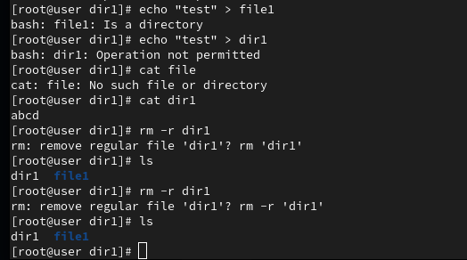

Рис. 11: Удаление атрибута “i”

1. Я составил таблицу сравнения атрибутов “а” и “i”. Если убрать все атрибуты, то никаких различий не будет (рис. 12).

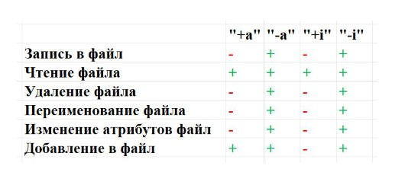

Рис. 12: Таблица сравнения

# 3 Выводы

Я получил практические навыки работы в консоли с расширенными атрибутами файлов.